惠州市一电电池技术有限公司

自行监测方案

（编号2020001）

2020/03/10

1、企业基本情况
企业名称：惠州市一电电池技术有限公司
法人代表：宋国松
所属行业：电池制造
生产周期：
地址;广东省惠州市惠东县白花镇太阳坳工业区
联系人：王毅勤 18928393659
电子邮箱：1597471670@qq.com
主要生产设备：自动流水线、加酸机、充电机
废水处理及排放情况：全自动工业废水处理设施一套
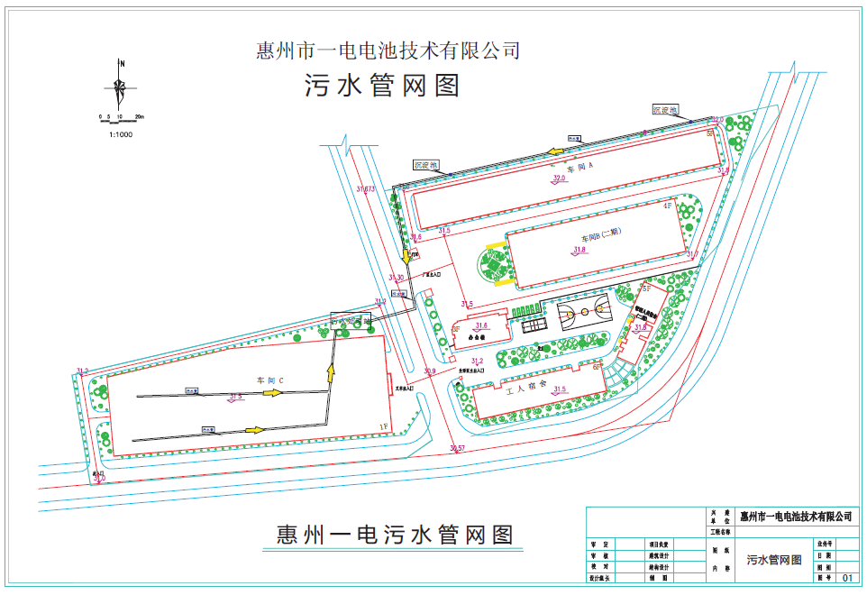
废水流向图
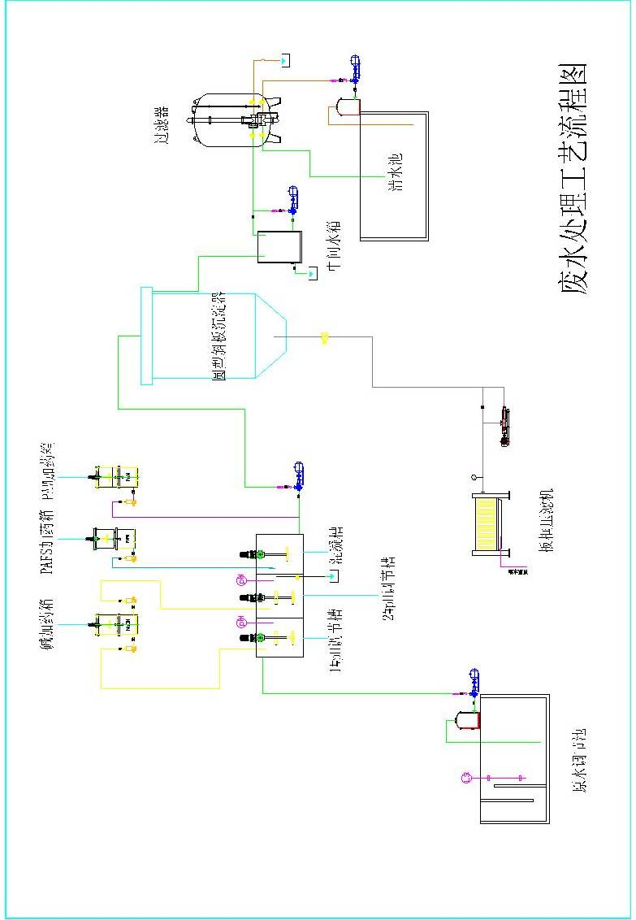
废水处理流程图
废气处理及排放情况：
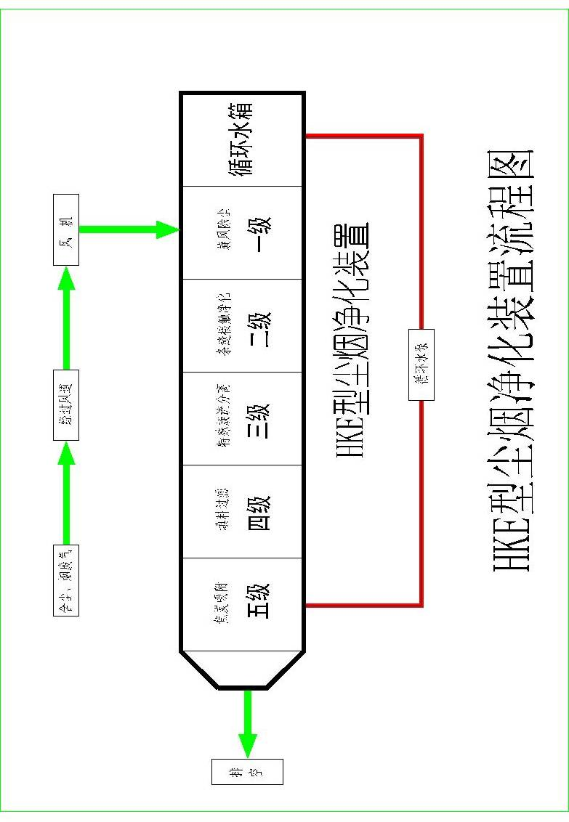
废气处理流程图

2、监测内容
2.1全厂污染源监测点位、监测因子及监测频次建表1
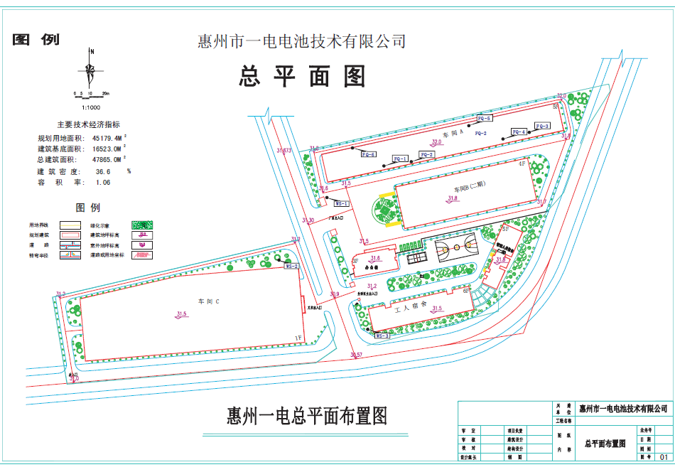
总平面图及监测点位分布图

表1全厂污染源点位布设
污染源类型 | 排污口编号 | 排污口位置 | 监测因子 | 监测方式 | 监测频次 | 备注及监测方法
有组织废气 | DA001 | Ａ车间五楼顶 | 铅及其化合物 | 手工监测 | 1次/月  1次/季 | 固定污染源废气 铅的测定 火焰原子吸收分光光度法HJ 685-2014/  固定污染源废气 硫酸雾测定 离子色谱法 HJ544-2016
有组织废气 | DA002 | Ａ车间五楼顶
有组织废气 | DA003 | Ａ车间五楼顶
有组织废气 | DA004 | Ａ车间五楼顶
有组织废气 | DA005 | Ａ车间五楼顶
有组织废气 | DA006 | Ａ车间五楼顶 | 硫酸雾 | 手工监测 | 1次/月  1次/季
有组织废气 | DA007 | C车间
废水自行监测点 | DW001 | 雨水南排口 | pH值 | 手工监测 | 1次/天 | 雨水排放口/水质 pH值的测定 玻璃电极法 GB 6920-1986
废水自行监测点 | DW002 | 雨水北排口 | PH值 | 手工监测 | 1次/天 | 雨水排放口水质 pH值的测定 玻璃电极法 GB 6920-1986
厂界噪声 | ▲1# | 东面 | 噪声 | 手工监测 | 1次/每季
厂界噪声 | ▲2# | 南面
厂界噪声 | ▲3# | 西面
厂界噪声 | ▲4# | 北面
无组织排放 |  | 厂界 | 硫酸雾 | 手工监测 | 1次/半年 | 固定污染源废气 硫酸雾测定 离子色谱法 HJ544-2016
无组织排放 |  | 厂界 | 铅及化合物 | 手工监测 | 1次/半年 | 固定污染源废气 铅的测定 火焰原子吸收分光光度法HJ 685-2014
无组织排放 |  | 厂界 | VOCS | 手工监测 | 1次/年 | 环境空气 挥发性有机物的测定 吸附管采样-热脱附气相色谱-质谱法HJ 644-2013；环境空气 挥发性有机物的测定 便携式傅里叶红外仪法HJ 919-2017；环境空气 挥发性有机物的测定罐采样/气相色谱-质谱法HJ 759-2015

2.2 监测时间及工况记录
记录每次开展自行监测的时间，以及开展自行监测时的生产工况。
2.4 监测质量保证措施
委托第三方有资质公司进行监测
- 执行标准
各污染因子排放标准限值见表3。
表3 各污染因子排放标准限值
污染物类别 | 监测点位 | 污染因子 | 执行标准 | 标准限值 | 单位
废气 | DA001 | 铅及化合物 | GB30484-2013 | 0.5 | mg/m³
废气 | DA002
废气 | DA003 | 铅及化合物 | GB30484-2013
废气 | DA004
废气 | DA005
废气 | DA006 | 硫酸雾 | GB30484-2013 | 5 | mg/m³
废气 | DA007
厂界噪声 | 东、南、西、北厂界外1米 | 噪声 | GB12348-2008 | 65 | 【dB(A)】
4.1 监测结果的公开时限
手动监测数据于每次监测完成后的当日或当月公布。
4.2 监测结果的公开方式
自行监测结果信息通过“环境信息公开平台”发布
5．监测方案的实施
本监测方案于2020年03月11日开始执行。

